目次
序章
建築物等の整備方針
<建築物等の整備方針の見方>
〔１〕敷地内の通路 P.1
〔２〕出入口 P.8
〔３〕廊下等 P.17
〔４〕階段 P.23
〔５〕傾斜路 P.31
〔６〕エレベーター P.34
〔７〕エスカレーター P.43
〔８〕便所 P.47
〔９〕駐車場 P.69
〔10〕ホテル又は旅館の客室 P.74
〔11〕浴室等 P.84
〔12〕標識 P.91
〔13〕案内設備 P.97
〔14〕案内設備までの経路 P.101
〔15〕子育て支援設備 P.107
〔16〕造作設備（手すり・カウンター・自動販売機等） P.112
〔17〕内装等（内装・客席・備品・その他の配慮） P.119
〔18〕知的障がい・精神障がい（発達障がい含む）支援設備 P.129
〔19〕避難設備等 P.134
用語集 P.139
引用文献等・参考資料

建築物等の整備方針

[７]エスカレーター（条例第17条）
基本的な考え方
高齢者、障がい者等に配慮した垂直移動の方法としては、エレベーターが基本となるが、健常者も含む多くの人の移動のためには、
エスカレーターも有効な垂直移動の手段である。エスカレーターを設置するときは、高齢者、障がい者に配慮したものとする必要がある。
条例逐条解説 P.28～29
建築設計標準 P2-60
●：政令・条例の基準 ○：望ましい整備 ☆:参考となる事項
建築物移動等円滑化基準 |  |  |  | 解説
一般基準 | 仕上げ | ●階段状のエスカレーターにあっては、踏み段の端部の全体がその  周囲の部分と色の明度、色相又は彩度の差が大きいことにより踏み段相互の境界を容易に識別できるものとすること。
 | 段 | ●くし板の端部と踏み段（階段状以外の形状のエスカレーターにあっては、可動床。以下この条において同じ。）の色の明度、色相又は彩度の差が大きいことによりくし板と踏み段等との境界を容易に識別できるものとすること。
 | 放送設備 | ●当該エスカレーターの行き先又は昇降方向（階段状以外の形状の  エスカレーターにあっては、進入方向）を音声により知らせる設備を  設けること。
配慮すべき事項 |  |  |  | 解説
動線計画 |  | ☆エスカレーターは、主要な経路に隣接して設置する。 |  | １つの踏み段に２人が乗ることの  できる踏み段幅のエスカレーター
幅 |  | ○幅は1000型（ステップの内法有効幅100cm程度）が望ましい。
☆車いす用エスカレーターには、介助係員の呼び出しインターホンを
設置する。
速度 |  | ☆エスカレーターの速度についても用途に応じてスピードを落とすなど  安全な運行管理に十分留意する。
乗降口まわり |  | ○逆進入防止センサーを設けることが望ましい。
 |  | ○エスカレーターの乗降口には、100cm以上の固定手すりを設けると  危険防止に有効である。 |  | 固定手すりを設ける場合、エスカレーターの移動手すりとの間が狭いと、人や物が巻き込まれる危険性がある。固定手すりを  移動手すりの外側に一部重なるように設けることにより、この危険性を少なくすることができる。  建築物内に設けるエスカレーターの上下端に近接する廊下等の部分には、点状ブロックの敷設が規定されている。  ［３］廊下等 P.17、P.22参照。
移動手すり |  | ○移動手すりは、乗降口のステップの昇降開始部分から水平部分で120cm以上の長さが望ましい。
○移動手すりの折り返し端は、乗り口では階段手前くし部分から70cm
程度、降り口ではステップ後方くし部分から70cm程度の移動手すりをとることが望ましい。
 |  | ☆移動手すりと固定手すりの間に、身体が挟まらないような配慮が必要である。
非常停止ボタン |  | ☆乗降口の近くの壁面または柱面等に非常停止ボタンを設ける。
踏み段 |  | ○ステップの水平部分は踏み段が３枚程度とする。
 |  | ○定常段差に達するまでの踏み段は５枚程度が望ましい。
点状ブロック等 |  | ☆エスカレーターの乗降口部分に敷設する注意喚起用の点状ブロック等は、乗降口部のランディングプレートから30ｃｍ程度離し、固定手すりの内側に敷設する。
カメラ |  | ○エスカレーターの利用状況が確認できるテレビカメラを設置することが望ましい。
照明 |  | ☆乗降口の足元は適宜照明を行い、乗り口、降り口をわかりやすくする。
放送設備 |  | ○視覚障がい者にとって、乗降口の位置が分かるような、放送設備の  位置や放送案内とすることが望ましい。 |  | 放送内容の事例  ・○○行き、上り（下り）エスカレーターです。  ・ご利用の方は手すりを持って、足元の黄色い線を踏まないように順序よくお乗りください。  ・乗り降りの際は足元にご注意  ください。
 |  | ☆放送設備は、周囲の環境を考慮し、十分聞き取りやすい音量、音質とし、音源を乗降口に近く、利用者の動線に向かって配置する。
案内表示 |  | ○エスカレーターの付近には、エスカレーターがあることを表示する標識を設けることが望ましい。 |  | ☆JIS Z 8210 案内用図記号に適合するものとする。
○はさまれ事故や転倒事故を防止するため、注意喚起用の表示板を
設けることが望ましい。
エスカレーターへの誘導 |  | ☆慣れない場所で視覚障がい者がエスカレーターを利用する場合、上り下りの区別がわかりにくい、乗降のタイミングがはかりにくい等の問題があるため、視覚障がい者をエスカレーターへ誘導する場合は、点状  ブロック等や誘導固定手すりあるいは音声案内等を組み合わせて、  安全に利用できるようにする必要がある。

解説図一覧
図7.1 エスカレーター | ●○☆
図7.2 エスカレーターの幅員 | ●○☆
図7.3 車いす用エスカレーターの例 | ☆

チェック項目（条例の基準）
一般基準 | ①踏み段は認識しやすいものか （階段状のエスカレーターに限る）
 | ②くし板と踏み段等は認識しやすいものか
 | ③昇降口に音声により昇降・移動の方向等を通報する装置を設けているか

●○☆図7.1 エスカレーター
●政令・条例の基準
○望ましい整備
☆参考となる事項

UP
階段
○固定手すり
○固定手すり
●注意喚起用の点状ブロック等
［3］廊下P.17参照

○移動手すりの先端は
くし板から70㎝程度
○点字表示

○点字表示

床板
（ランディングプレート）
○移動手すりの先端は
くし板から70㎝程度

○案内表示

○床サイン
○床サイン
(進行方向表示)

●注意喚起用の点状ブロック等
［3］廊下P.17参照
●昇降口の音声による昇降方向通報装置
●くし板の色表示
●踏み段の端部の色表示
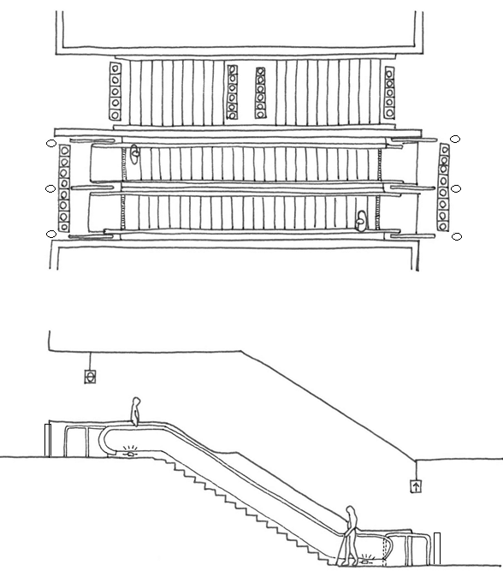

○逆進入防止センサー

○逆進入防止センサー

○固定手すり
100cm以上
○固定手すり
（☆移動手すりの先端から100cm以上）

○点字表示

○固定手すり
○定常段差まで５枚程度
●くし板の色表示
●くし板の色表示
○水平部分３枚程度
○水平部分３枚程度
○足元照明
☆足元照明
○点字表示

○固定手すり
○定常段差まで５枚程度
●踏み段の端部の色表示

○逆進入防止センサー
○案内表示

○逆進入防止センサー

●政令・条例の基準
○望ましい整備
☆参考となる事項
●○☆図7.2 エスカレーターの幅員

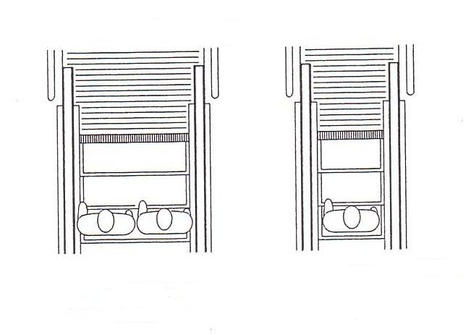

●くし板の色表示
●くし板の色表示
●踏み段の端部の色表示
●踏み段の
端部の色表示

○100㎝程度

☆60㎝程度

☆120㎝程度

☆80㎝程度

○Ｓ1000型
☆Ｓ600型

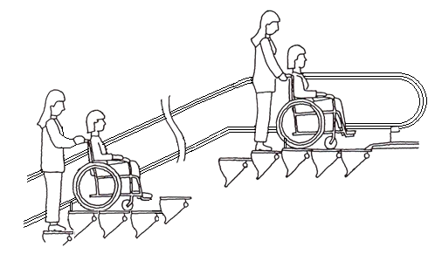
☆図7.3 車いす用エスカレーターの例

下りも同じ向きの状態となる。

踏板3枚が水平になったまま、車いすを運べる車いす乗用ステップ付エスカレーターとする。
ただし、利用に際しては、一旦エスカレーターを停める
必要があるため、介助者等の人的なサービスが必要となる。
車いす用エスカレーターを設置する場合は、車いすで利用できることを表示するサインや、係員呼び出しボタンの設置に配慮する。

［10］ホテル又は旅館の客室（政令第15条 条例第19条）
基本的な考え方
客室は、高齢者、障がい者等の利用を妨げないよう配慮する必要がある。障がい者に配慮した客室以外の客室においても、
段差解消、車いす使用者の回転スペース、手すりの設置等に配慮することが望ましい。また、施設のバリアフリー情報をホームページ等で提供するとともに、高齢者、障がい者等に配慮した設備・備品等の設置又は貸し出しを行うことが望ましい。
条例逐条解説 P.42～44
建築設計標準 P2-101
●：政令・条例の基準 ○：望ましい整備 ☆:参考となる事項
建築物移動等円滑化基準 |  |  |  | 解説
一般基準 | 客室 | ●ホテル又は旅館には、客室の総数が５０以上の場合は、車いす使用者が円滑に利用できる客室（以下この章において「車いす使用者用客室」という。）を一以上設けなければならない。 |  | ☆車いす使用者用客室は、  移動の困難さを考慮してできるだけエレベーターに近接した位置とする。
 | 仕上げ | ●車いす使用者用客室は、床の表面は、粗面とし、又は滑りにくい材料  で仕上げなければならない。 |  | ○車いすの操作が困難になるような毛足の長い絨毯を全面に使用することは避けることが  望ましい。
 | 便所 | ●車いす使用者用客室に設ける便所は、次に掲げるものであること。  ただし、当該客室が設けられている階に不特定かつ多数の者が利用する便所（車いす使用者用便房が設けられたものに限る。）が一以上（男子用及び女子用の区別があるときは、それぞれ一以上）設けられている場合は、この限りでない。  イ 便所内に車いす使用者用便房を設けること。  ロ 車いす使用者用便房及び当該便房が設けられている便所の出入口は、次に掲げるものであること。  (1) 幅は、80cm以上とすること。  (2) 戸を設ける場合には、自動的に開閉する構造その他の車  いす使用者が容易に開閉して通過できる構造とし、かつ、その前後に高低差がないこと。 |  | 車いす使用者用便房について  は、［8］便所P.47参照  ［2］出入口P.8参照  【国土交通大臣が定める構造】  （国土交通省告示第1495号）  ・浴槽、シャワー、手すり等が  適切に配置されていること  ・車いす使用者が円滑に利用することができるよう十分な空間が確保されていること  なお、車いす使用者が円滑に利用できる十分な空間として直径150cm以上の円が内接できる広さを備えることを基本とする。  ただし、電動車いす等、大きな車いすでは、150cmの円では十分ではない場合があるため、施設の利用者等状況を鑑みて設計する必要がある。
 | 浴室等 | ●車いす使用者用客室に設ける浴室又はシャワー室（以下この章において「浴室等」という。）は、次に掲げるものであること。ただし、当該客室が設けられている建築物に不特定かつ多数の者が利用する浴室等（次に掲げるものに限る。）が一以上（男子用及び女子用の区別があるときは、それぞれ一以上）設けられている場合は、この限りでない。  イ 車いす使用者が円滑に利用することができるものとして国土  交通大臣が定める構造であること。  ロ 浴室等の出入口は、次に掲げるものであること。  (1) 幅は、80cm以上とすること。  (2) 戸を設ける場合には、自動的に開閉する構造その他の車  いす使用者が容易に開閉して通過できる構造とし、かつ、その前後に高低差がないこと。
移動等円滑化経路 | 出入口  （再掲） | ●幅は、80cm以上とすること。 |  | 車いす使用者用客室は「利用居室」となるため、当該室の出入口までの移動等円滑化経路の  規定が適用される。  ［2］出入口P.8参照  なお、ホテル又は旅館の客室内に設ける「車いす使用者用便房」の出入口には、移動等円滑化経路の規定ではなく、上記の一般基準の中の規定が適用される。
 |  | ●戸を設ける場合には、自動的に開閉する構造その他の車いす使用者が容易に開閉して通過できる構造とし、かつ、その前後に高低差がないこと。
配慮すべき事項 |  |  |  | 解説
動線計画 |  | ○わかりやすい動線計画とし、建物を訪問した人が施設の情報を得られるよう、案内設備を適切に設置することが望ましい。
客室 |  | ○全客室数の２％以上の車いす使用者用客室を設けることが望ましい。
 |  | ☆車いす使用者用客室は、移動の困難さを考慮してできるだけエレベーターに近接した位置とする。
 |  | ○視覚障がい者が一般客室に宿泊する際には、エレベーターから近く、わかりやすい位置の客室に案内することが望ましい。
 |  | ○浴室等や便所では障がいによって右勝手、左勝手等の選択ができるよう、客室のバリエーションを準備しておくことが望ましい。
○車いす使用者用客室など、障がい者に配慮した客室以外の客室に
おいても、段差解消、車いす使用者の転回スペース、手すりの設置等に配慮することが望ましい。
 |  | ○客室内には、車いす使用者が転回・回転ができるよう、直径150cm以上の円が内接するスペースを設けることが望ましい。（家具等の下部をフットレスト等が回転する空間を含む。） |  | ベッドの移動等、客室のレイアウト変更による対応でも可能。
○客室や浴室等の出入口、屋内通路などについて、車いす使用者に
配慮した整備が望ましい。
照明 |  | ○客室・浴室等の照明は明るさが調節可能なものとすることが望ましい。 |  | 視覚障がい者が必要な照度が確保できるようにする。
室名表示・鍵 |  | ○視覚障がい者に部屋番号が分かるように、点字表示とともに番号  （算用数字）を浮き出したものを設置することが望ましい。
 |  | ○客室の鍵は視覚障がい者に配慮し、分かりやすく操作しやすいものとすることが望ましい。 |  | 視覚障がい者は、カードキーを円滑に利用することが困難で  あるため、開錠・施錠が音等で  わかるなど工夫する。
○カード式ロックは、障がいによっては時間内に動作を終了させることが困難なため、キーロックが外れる時間を延長する機能があることが
望ましい。
出入口  （共通） |  | ○扉は、引き戸とすることが望ましい。
 |  | ○出入口の前後には、車いすが回転できる空間（直径150cm以上）を設けることが望ましい。
 |  | ☆出入口の戸のアイスコープは、車いす使用者に配慮し、床から120cm程度の高さ（車いす使用者の目線の高さ）にする。
 |  | ○出入口の戸の付近にカメラ付きインターホンを設置することが望ましい。
（車いす使用者用客室） |  | ○車いす使用者用客室の出入口は90cm以上とすることが望ましい。 |  | 車いす使用者が客室を利用する  際、限られたスペースである  客室へ入るためには、出入口での切り返しなど方向転換が必要となる場合があるため、出入口の幅を広く確保することが望ましい。
（車いす使用者用客室以外の客室） |  | ○車いす使用者用客室など、障がい者に配慮した客室以外の客室に  おいても、出入口は80cm以上とすることが望ましい。
ベッド |  | ☆ベッドの高さはマットレス上面で、車いすの座面の高さ（40cm～45cm）程度とする。 |  | 車いす使用者に配慮し、客室内のレイアウトの変更が可能となるよう、ベッド及びベッドサイドキャビネットを床に固定することは避ける。
 |  | ☆ベッドボードについては、高さは、マットレス上面より30cm以内とし、ベッド上で寄り掛かりやすい形状とする。
☆ベッドサイドキャビネットの高さは、マットレス上面より10cm程度高く
する。
 |  | ○ベッドの下に車いすのフットレストが入るものとすることが望ましい。
○ベッドの側面には車いす使用者が進入し、ベッドに移乗するための
スペースを設けることが望ましい。
 |  | ○照明は、ベッド上で点灯・消灯できるものとすることが望ましい。
便所 |  | ○オストメイトを設置することが望ましい。
浴室 |  | ○車いす使用者用客室など、障がい者に配慮した客室以外の客室に  おいても、浴室の出入口は80cm以上とすることが望ましい。  （少なくとも70cm以上とすることが望ましい。）
 |  | ☆浴槽の深さは50cm程度、エプロン高さは車いす座面と同程度の高さ40cm～45cm程度とすると使用しやすい。
 |  | ☆浴槽の仕上げは、滑りにくく、体を傷つけない仕上げとする。
 |  | ○浴槽の脇に移乗台を設けることが望ましい。  移乗台の大きさは車いすから移乗しやすい高さ40cm～45cm程度  幅45cm程度、奥行きは浴槽と同程度 |  | 移乗台は取り外し可能なものでも可能。
○浴槽は２方向以上から介助できる空間を考慮することが望ましい。
（浴室洗い場も介助者が介助しやすい広さとすることが望ましい。）
☆浴室等の水栓器具、シャワー等の設備は、高齢者、障がい者等が
使いやすいものとする。
○浴室等には、シャワーチェアを設置する、もしくは貸し出しすることが
望ましい。
☆洗い場周囲及び浴槽周囲に手すりを取り付ける。必要に応じて連続
させる。
☆浴槽出入り、浴槽内での立ち座りや、シャワー使用中の体を支える
ための手すり、及び浴室用車いす等への立ち座りのための手すりを
設ける。
 |  | ○浴室等の水栓金具類の取り付け高さ等は浴槽内、シャワーチェア等に座った状態で利用できることが望ましい。
 |  | ○非常呼び出しボタンを浴槽からも手の届く位置に設けることが望ましい。 |  | ただし、漏電対策を行うこと。
○浴室とトイレが一体化したものも含め入浴中等に緊急事態が起きる
場合を想定し、緊急情報が文字情報やこれに代わるサインで表示
されるディスプレイ装置等を備えることが望ましい。
（シャワー） |  | ☆シャワーは、原則としてハンドシャワーとし、シャワーヘッドは垂直に取り付けられたバーに沿ってスライドし高さを調節できるものか、上下二箇所の使いやすい位置にヘッド掛けを設けたものとする。
 |  | ○シャワーホースの長さは150cm以上とすることが望ましい。
 |  | ○シャワーは湯水の混合操作を容易にするため、サーモスタット（自動温度調節器）付きが望ましい。 |  | サーモスタットの付いた水栓には、適温の箇所に認知しやすい印等をつけることが望ましい。
（洗面台） |  | ○洗面台の仕様は、洗顔、髭剃り、歯磨きなどを考慮して自動水栓よりはレバー式混合水栓等の設置が望ましい。
 |  | ○洗面台の鏡は平面鏡とすることが望ましい。
その他の設備 |  | ☆スイッチ類、非常呼び出しボタンを設ける場合、同一施設内では設置位置を統一する。
 |  | ☆コンセント、スイッチ、ボタン等は車いすでの使用に適する高さ及び  位置とする。 |  | ・コンセント・スイッチ・ボタン  40cm～110cm程度の範囲内  ・ベッド周辺のスイッチ・ボタン  80cm～90cm程度
 |  | ☆タッチセンサー式のボタンは、視覚障がい者には押したか否か認知が難しいため、ストローク（ボタンを押し下げること）のある押しボタンとする必要がある。
 |  | ○電動車いすのバッテリーの充電のため、使用しやすい位置にコンセントを設けることが望ましい。
 |  | ☆収納棚は車いすでの使用に適する高さ及び位置とする。また、下部には車いすのフットレストが入るスペースを確保する。 |  | ・収納棚  下端：30cm程度  上端：120cm程度  奥行き：60cm程度  シャンプー等の触覚識別表示については、日本工業標準規格（JIS）S0021 の「高齢者、障害者配慮設計指針－包装・容器」に規定されている。
 |  | ☆ハンガーパイプやフックの高さは、床から120cm程度の低い位置とするか、高さの調節できるものとする。
 |  | ○シャンプー・リンス・ボディソープ等の容器は、視覚障がい者が手で触れて区別することのできるものを設けることが望ましい。
○緊急通報ボタンあるいは非常用を兼ねた浴室内電話機を設置する
ことが望ましい。
 |  | ○筆談ボード等を受付に常備し、来客の求めに応じて貸出す等の対応をすることが望ましい。
 |  | ○聴覚障がい者用にドアのノックやチャイム音に反応して光や振動等で知らせる機器を設置もしくはフロントで貸出しすることが望ましい。
 |  | ○聴覚障がい者用にファックスを設置又は貸出しすることが望ましい。 |  | ファックスには、届いた時に、フラッシュライトやバイブレーター等聴覚障がい者が分かる方法で知らせる機能がついているとよい。
 |  | ○文字放送を受信できるテレビ（非常時の文字表示もできるとよい）や、振動で時間を伝える目覚まし時計を設置又は貸出しすることが望ましい。
 |  | ○聴覚障がい者のために、フラッシュ及びバイブレーターにより情報を  伝達する非常警報装置を設置又は貸出しすることが望ましい。 |  | 一般客室（和室を含む）についても聴覚障がい者の利用に配慮した光や文字、記号による非常警報装置を設置することが望ましい。
 |  | ○屋内には点字で避難経路を示す案内板を設置することが望ましい。
 |  | ○フロントにホテル周囲の連絡先情報を点字で用意しておくことが望ましい。
 |  | ○上肢の巧緻障がい者用電話機を設置又は貸出しすることが望ましい。
 |  | ☆電話は、ベッドからすぐに手が届く位置に設置する。
 |  | ○ベビーベッドや乳幼児ミルク用湯沸しポットを設置又は貸出しすることが望ましい。
補助犬に対する対応 |  | ○補助犬（盲導犬、聴導犬、介助犬）用備品（犬用セット、リードつなぎ、水とえさ用ボウル等）を貸出すことが望ましい。
 |  | ○屋外に補助犬用の排泄場所の確保が必要である。
情報提供 |  | ○施設のバリアフリーの情報をホームページ等で提供することが望ましい。車いす使用者用客室の有無やその仕様（段差・寸法等）、備品等の貸し出しの有無等、バリアフリー化や配慮できているものだけでなく、できていないものも情報提供を行うことが望ましい。

解説図一覧
図10.1 車いす使用者用客室（ツインルーム）の例 | ●○☆
図10.2 車いす使用者用客室（シングルルーム）の例 | ●○☆
図10.3 浴室の手すり、浴槽の例 | ●○☆
図10.4 水栓器具類（展開図） | ○
図10.5 客室ドアの例 | ○☆
図10.6 ベッドの高さ | ☆
図10.7 コンセント、スイッチの高さ | ☆
図10.8 収納等の高さ | ☆
図10.9 聴覚障がい者に配慮した設備 | ☆
図10.10 一般客室（ツインルーム）への配慮 | ○☆
図10.11 改善例１（一般客室1室を車いす使用者用客室1室に改善する例） | ☆
図10.12 改善例2（一般客室2室を車いす使用者用客室1室に改善する例） | ☆

チェック項目（政令・条例の基準）
一般基準 | ①客室の総数が50以上の場合、車いす使用者用客室を設けているか （1以上）
 | ②車いす使用者用客室の床の表面は滑りにくい仕上げであるか
 | ③便所（同じ階に共用の車いす使用者用便房があれば代替可能） | －
 | (1)便所内に車いす使用者用便房を設けているか
 | (2)出入口の幅は80㎝以上であるか（当該便房を設ける便所も同様）
 | (3)出入口の戸は車いす使用者が通過しやすく、前後に水平部分を設けているか（当該便房を設ける便所も同様）
 | (4)洗浄装置は、押しボタンその他操作が容易な方式のものを設けているか
 | ④浴室等（共用の車いす使用者用浴室等があれば代替可能） | －
 | (1)浴槽、シャワー、手すり等が適切に配置されているか
 | (2)車いす使用者が円滑に利用できる十分な空間が確保されているか
 | (3)出入口の幅は80㎝以上であるか
 | (4)出入口の戸は車いす使用者が通過しやすく、前後に水平部分を設けているか

関連する章
・［2］出入口：Ｐ．8
・［8］便所：P.47
・［11］浴室等：P.84

●政令・条例の基準
○望ましい整備
☆参考となる事項
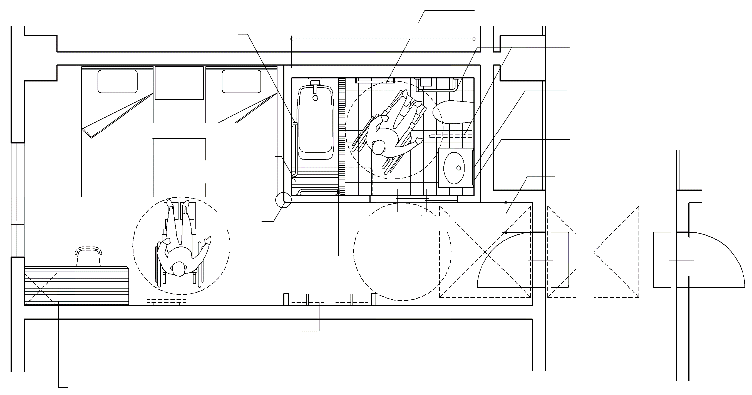
●○☆図10.1 車いす使用者用客室（ツインルーム）の例
○隅切り
●手すり
（浴槽出入りのための手すり）
○移乗台
（固定又は可動）
☆収納
（ハンガーパイプ高さ120cm程度）
○テーブルの高さは70cm程度とし、
引出式の収納が利用しやすい
●有効80cm以上
［2］出入口P.8
参照
●150cm以上
［2］出入口P.8参照
☆45cm以上あると出入りしやすい
○大きい鏡
○下部に車いすあたりの入るスペース
●直径150cm以上の円が内接するスペース
○低めのタオル掛け
☆内法280cm程度
●手すり
☆浴槽内立ち座り、姿勢保持のための手すり
●有効80cm以上
☆140cm以上
○音声案内、振動装置等の設置又は貸出し
●滑りにくい仕上げ
［3］廊下等P.17参照

○字幕放送対応のテレビ
☆内法
180cm程度
○ベッドは移動しやすいもの
●両側に手すりの設置
○直径150cm以上の円が内接する
スペース

●○☆図10.2 車いす使用者用客室（シングルルーム）の例
☆内法270cm程度
○低めのタオル掛け
○浮き彫りや点字による室名表示
●有効80cm以上
☆フック
（高さ120cm程度）
○荷物置き場
○隣室と続き間として
使うことのできる間取り
○移乗台
（固定又は可動）
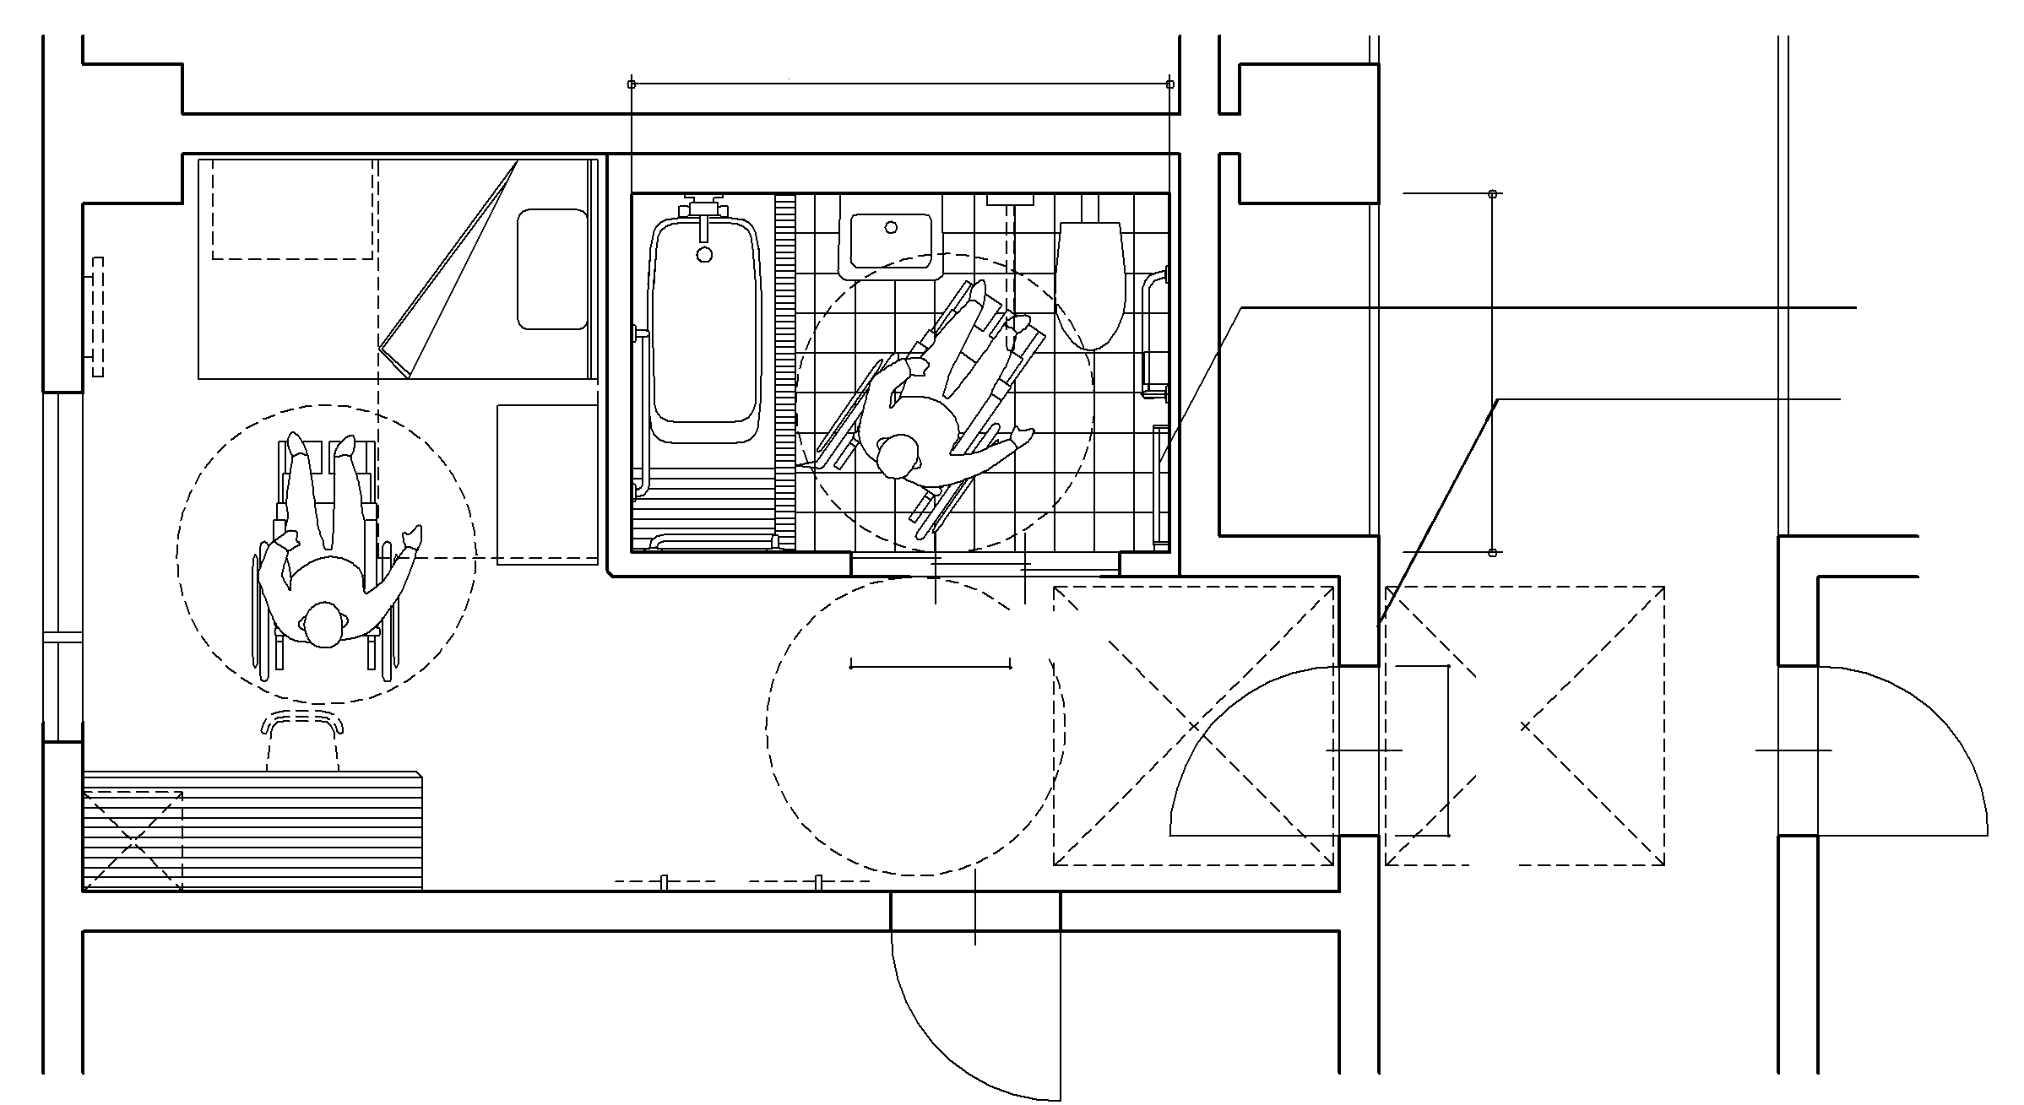
○直径150cm以上の円が内接するスペース
●直径150cm以上の円が内接するスペース

☆内法
180cm程度

●有効80cm以上
［2］出入口P.8
参照

●150cm以上
［2］出入口P.8参照

●滑りにくい仕上げ
［3］廊下等P.17参照

●政令・条例の基準
○望ましい整備
☆参考となる事項
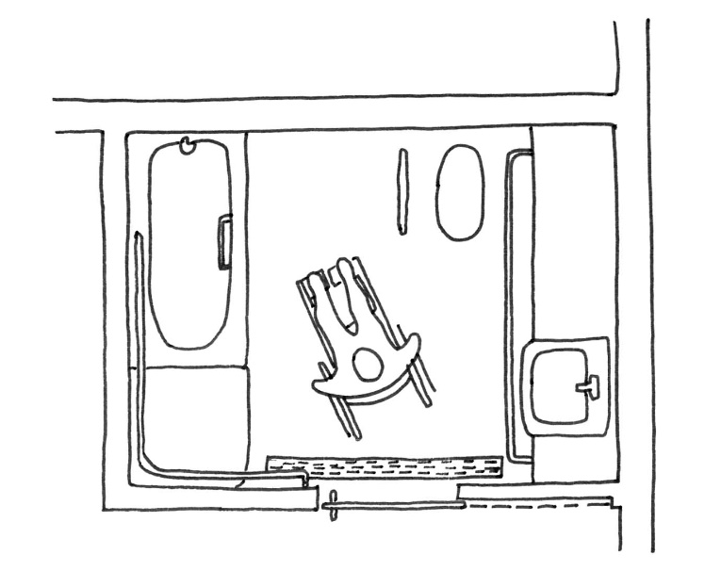
○車いす使用者が利用できるレバー式の水栓

●手すり
○縦手すり

●手すり

●80㎝以上

便器

○移乗台
（固定又は可動）

●滑りにくい仕上げ

●車いす使用者が利用できる便所

○車いす使用者が利用できる洗面器

●手すりを適切に配置した浴槽又はシャワー

浴槽

●高低差なし

●○☆図10.3 浴室の手すり、浴槽の例
○文字情報等を表示するディスプレイ等

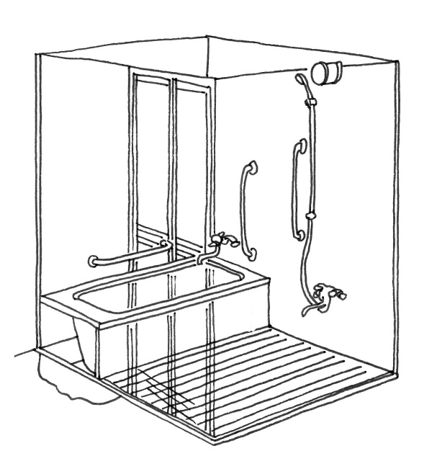
ハンドシャワー
（☆高さの調節できるものとする。）
●滑りにくい仕上げ
○シャワーヘッド掛け
（上下２箇所）
○サーモスタット
（自動温度調節器）

☆浴槽のふちの高さ40cm～45㎝程度

○扉のガラスは転倒等による事故防止を考慮し、安全ガラスが望ましい

○文字情報等を表示する
ディスプレイ装置等

ｱｲｽｺｰﾌﾟ
高さの低いｱｲｽｺｰﾌﾟ
ﾄﾞｱﾛｯｸ
ｶｰﾄﾞ入れ
ﾚﾊﾞｰﾊﾝﾄﾞﾙ
（手動ﾛｯｸ）
100㎝程度
90㎝程度

- ☆浴槽のふちの高さ40～45㎝程度 サーモ
（自動温度調節器）

- サーモ
（自動温度調節器）

床仕上げ
●すべりにくい仕上げ

○シャワーホースの長さは
150cm以上とすることが
望ましい。

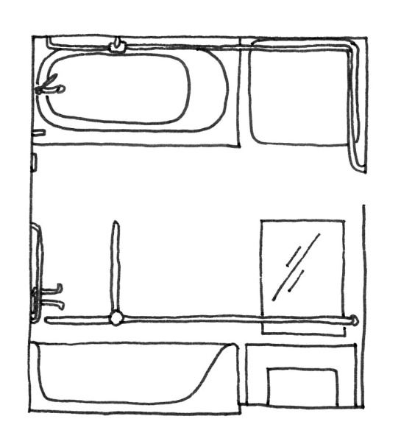
○移乗台
（固定又は可動）

☆滑りにくい仕上げ
○非常呼び出しボタン

○車いす使用者が利用できるレバー式の水栓

○水栓の高さは浴槽内に座った状態で使える工夫をする
（☆最大75cm程度）
○図10.4 水栓器具類（展開図）

●政令・条例の基準
○望ましい整備
☆参考となる事項

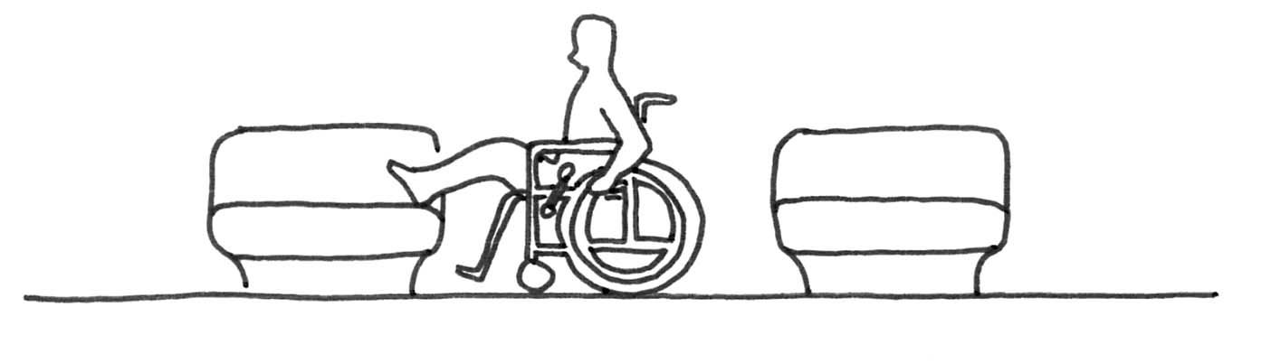
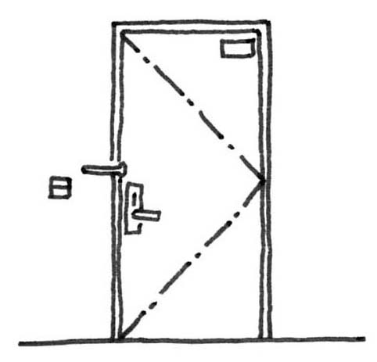
○☆図10.5 客室ドアの例
☆140cm以上
○アイスコープ
○高さの低い
アイスコープ
○ドアロック
○カード入れ
○レバーハンドル
（手動ロック）
☆100㎝～
120cm程度
☆90㎝程度
101
☆ドアクローザーは開閉速度が調整できるものがよい
☆140cm程度
☆図10.6 ベッドの高さ
☆車いす座面と
同程度の高さ
（40cm～45cm程度）

○ベッドの下に車いすのフットレストが入るものとすることが望ましい。

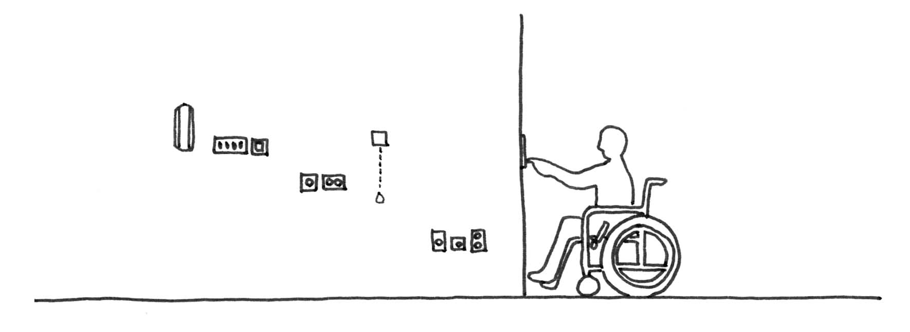
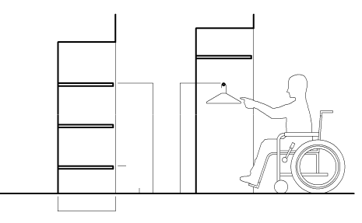
インターホン
スイッチ・押しボタン
ベッド周辺
引張りスイッチ
☆110㎝程度
☆40㎝程度
☆80cm～90㎝程度
コンセント等
☆図10.7 コンセント、スイッチの高さ
☆60㎝程度
☆30㎝程度
☆120㎝程度
☆図10.8 収納等の高さ

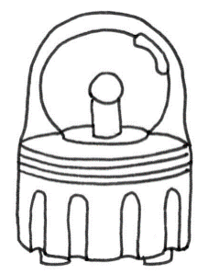
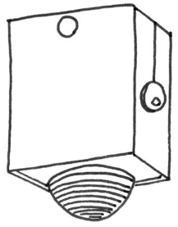
☆図10.9 聴覚障がい者に配慮した設備
緊急時や情報を伝達したい場合に
事態を文字情報で伝える。
文字情報等を表示するディスプレイ装置等
棟３階から出火。避難し
スイッチを押すことによって、緊急時や
情報を伝達したい場合などにランプが
回転し、視覚により緊急事態であることを
伝える。

パトライト
短時間の放電発光を利用した
点滅装置。フラッシュランプが
点滅し、視覚により緊急事態で
あることを伝える。

キセノンライト

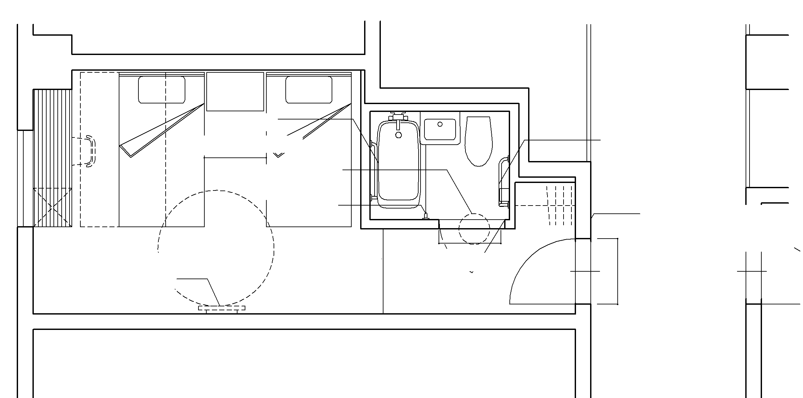
○☆図10.10 一般客室（ツインルーム）への配慮
○有効80㎝以上
○浮き彫りや点字
による室名表示
○手すり
○出入口前後の高低差なし
○手すり
○手すり
☆有効80cm以上
○有効80㎝以上
（少なくとも70cm以上）
☆有効
100㎝以上
○字幕放送対応のテレビ
○車いすの転回スペース（直径150cm以上の円）の確保

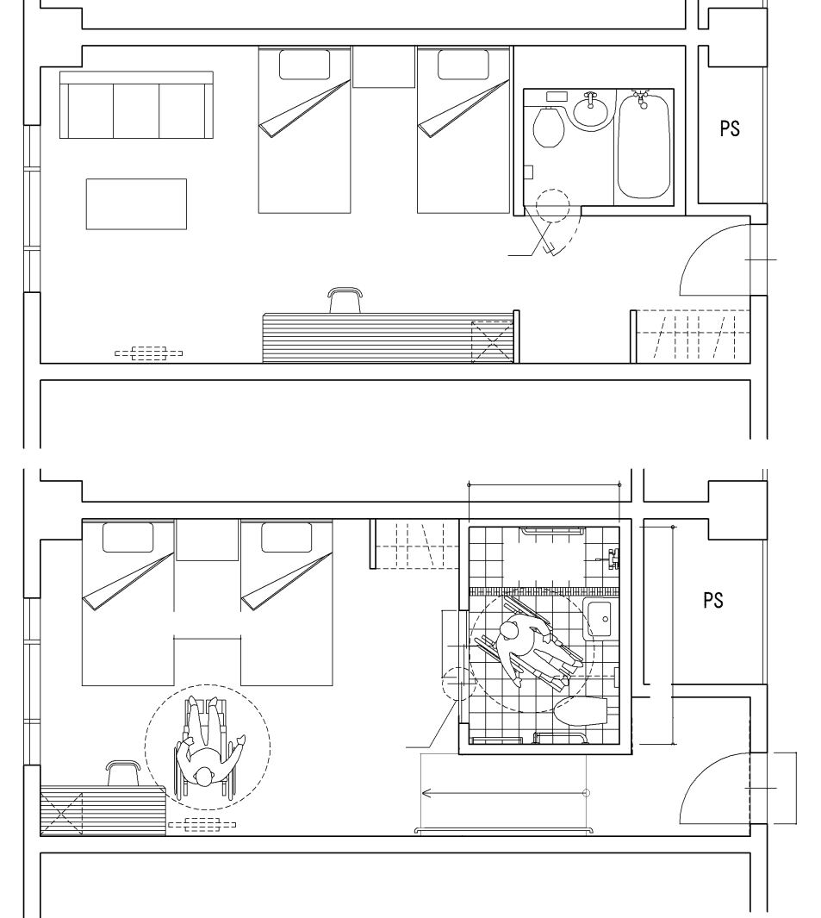
車いすの転回スペースの（直径150cm以上の円）確保
スロープ
出入口前後に
高低差あり
有効80cm以上
有効
80cm以上
出入口前後の
高低差なし
内法180cm以上
内法
280cm以上
有効
80cm以上
シャワー
ブース
・既存の一般客室を車いす使用者用客室とするためには、必要な空間の確保、車いす使用者用便房・浴室の設置、出入口の段差解消等が必要である。

・既存客室と便房・浴室の出入口にまたぎ段差等がある場合（既存客室より便所・浴室の床が高い場合等）には、改善・改修によって車いす使用者用客室内にスロープ等を設置し客室全体の床を高くして、便房・浴室等の床高さとあわせることや、便房・浴室の出入口手前にスロープを設けることが考えられる。
☆図10.11 改善例１（一般客室1室を車いす使用者用客室1室に改善する例）
☆図10.12 改善例2（一般客室2室を車いす使用者用客室1室に改善する例）
・車いす使用者用便房・浴室を設けるためには、一定の客室広さが必要であるが、１室では客室面積が不足する場合には、例えば２つの客室の間仕切壁を撤去して１室化し、室の間取りを変更することが考えられる。

・宿泊施設等を運営しながら改善・改修を実施する場合には、できる限り利用客に影響しないよう工事動線・避難動線の分離、工事音の低減、工期の短縮に努める。

有効
80cm以上
スロープ
シャワー
ブース
出入口前後の
高低差なし
出入口前後の
高低差あり
出入口前後の
高低差あり
有効
80cm以上
車いすの転回スペース（直径150cm以上の円）の確保
有効80cm以上

［12］標識（政令第19条）
基本的な考え方
標識は、一般的にピクトサインとも呼ばれ、空間全体や各空間の用途、順路などを示すために有効である。
文字より絵のほうが理解しやすいといった障がい者や、子どもに対して情報を提供することができる手段でもあるため、情報が確実に
得られるようわかりやすくかつ適切に設ける必要がある。
条例逐条解説 P.76～77
建築設計標準 P2-160
●：政令・条例の基準 ○：望ましい基準 ☆:参考となる事項
建築物移動等円滑化基準 |  |  |  | 解説
一般基準 | 標識 | ●移動等円滑化の措置がとられたエレベーターその他の昇降機、便所又は駐車施設の付近には、国土交通省令で定めるところにより、それぞれ、当該エレベーターその他の昇降機、便所又は駐車施設があることを表示する標識を設けなければならない。 |  | 平成18年12月15日国土交通省令第113号  ・標識は高齢者、障がい者等の見やすい位置に設ける  こと  ・内容が容易に識別できること（日本工業規格「案内用図記号」JIS Z 8210に定められているときは、これに適合するもの）P.95～96 参考～主な「案内用図記号」JIS Z 8210～参照
配慮すべき事項 |  |  |  | 解説
設置 |  | ☆設置に関しては、照明計画、コントラスト等について総合的な検討を行うとともに反射やちらつきがないような配慮をする。
 |  | ☆表示板を設置する場合は大き目の文字や図を用い、わかりやすい  デザインとする。 |  | 色覚障がいのある人に配慮した色の組み合わせ等に関しては、序章-16～17及び「色覚障がいのある人に配慮した色使いの  ガイドライン」（大阪府作成）参考-202参照  表示されている内容を読みとる  ことが難しいこともある知的障がい者、発達障がい者、精神障がい者にとって、統一されたデザインによる表示は有効である。
 |  | ☆弱視者、色弱者への配慮のため、色の組み合わせや表示の仕方を工夫する。
 |  | ○標識は、視点からの見上げ角度が小さく、かつ弱視者や目線の低い車いす使用者にも見やすい位置とする等、誰もがわかりやすい位置に設置することが望ましい。
☆突出型の標識を設ける場合は、視覚障がい者等の支障とならない
ような高さに設ける。
☆自立型標識を設置する場合は危険防止のため、視覚障がい者の
通行の支障がある場所には原則として使用しない。
 |  | ○誘導用の表示板は、曲がり角ごとにわかりやすい位置に設けることが望ましい。 |  | 動線を示す主要な案内板は、  必要な情報が連続的に得られるよう配置することが望ましい。
 |  | ○JIS Z 8210に定められていない案内用図記号については、標準案内用図記号ガイドラインを用いることが望ましい。 |  | 標準案内用図記号ガイドライン：国土交通省の関係公益法人である交通エコロジー・モビリティ  財団が日本財団の助成を得て  設置した「一般案内用図記号  検討委員会」において、2001年  3月に策定されたもの。  標準案内用図記号は参考-247参照。
大きさ |  | ○国際シンボルマークは10cm角以上45cm角以下が望ましい。  ただし、駐車場の床又は地面に表示する場合は、大きく書き込むこととする。
浮き彫り |  | ○ピクトサインは浮き彫りにすることが望ましい。

解説図一覧
図12.1 エレベーターにおける標識の例 | ●○
図12.2 便所における標識の例 | ●○
図12.3 駐車場における標識・看板の例 | ●

チェック項目（政令の基準）
一般基準 | ①移動等円滑化の措置がとられたエレベーターその他の昇降機、便所又は駐車施設の付近に存在を表示する標識を  見やすい位置に設けているか
 | ②標識は、内容が容易に識別できるものか（日本工業規格Ｚ８２１０に適合しているか）

関連する章
・［6］エレベーター：P.34
・［8］便所：P.47
・［9］駐車場：P.69

●政令・条例の基準
○望ましい整備
☆参考となる事項

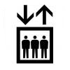
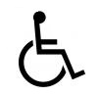
●○図12.1 エレベーターにおける標識の例

●国際シンボルマーク
○エレベーターの表示

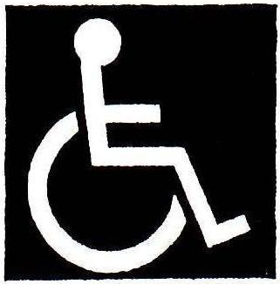
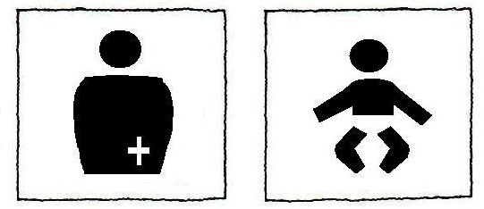
●○図12.2 便所における標識の例
●国際シンボルマーク
○オストメイト対応便房の表示
●乳幼児対応便房の表示
［8］便所P.47参照

●政令・条例の基準
○望ましい整備
☆参考となる事項

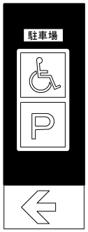
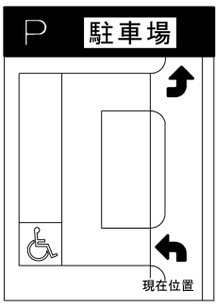
●図12.3 駐車場における標識・看板の例
●国際シンボルマーク
（路面表示）
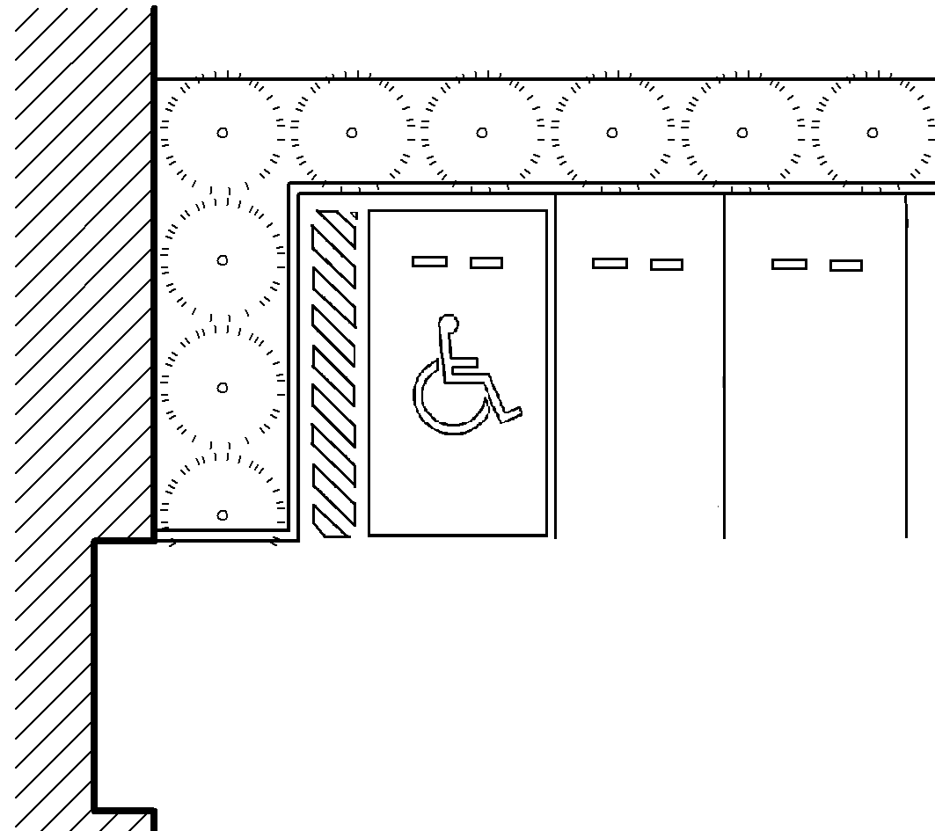

出入口
建築物

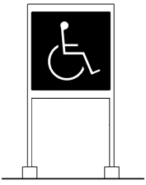

参考 ～主な「案内用図記号」JIS Z 8210～
図記号 | 表示内容 | 出典
障害のある人が  使える設備  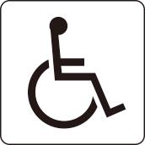 | ○車いすに乗っている人の側面図  ○障がいのある人が利用できる建築物及び施設であることを表示 | JIS Z 8210
スロープ  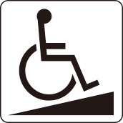 | ○車いすに乗っている人の側面図とくさび形の  スロープ  ○車いすなどが利用できるスロープを表示 | JIS Z 8210
エレベーター  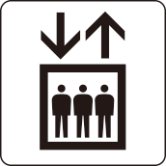 | ○人の入ったかごの上に方向を示す上下の矢印  ○エレベーターのある場所を表示 | JIS Z 8210
エスカレーター  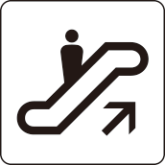 | ○エスカレーターに乗っている人の側面図と  上り方向を示す矢印  ○上り用のエスカレーターのある場所を表示 | JIS Z 8210
階段  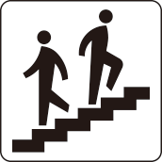 | ○階段をのぼる人とおりる人の側面図  ○階段のある場所を表示 | JIS Z 8210

図記号 | 表示内容 | 出典
駐車場  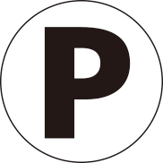 | ○円で囲んだアルファベット（サンセリフ体）大文字の“Ｐ”  ○車両が駐車してもよい施設及び場所を表示  ○道路交通法による道路以外において使用する | JIS Z 8210  ※「駐車場」は、JIS Z 8210の改正  （平成29年7月）により、「アルファベット（サンセリフ体）大文字の“Ｐ”及び自動車の正面図」に変更されており、「円で囲んだアルファベット（サンセリフ体）大文字の“Ｐ”」は平成31年7月をもって削除されます。
お手洗  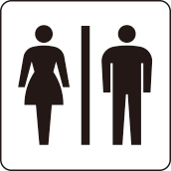 | ○線で仕切られた女性と男性の正面図  ○お手洗を表示 | JIS Z 8210
オストメイトマーク  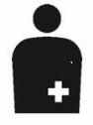 | ○人の上半身正面図の右下に白抜きの十字形  ○人工肛門・人工膀胱を造設している人（オストメイト）のための設備がある場所を表示、また人工肛門保有者や人工膀胱保有者のことを表す | JIS Z 8210
乳幼児設備  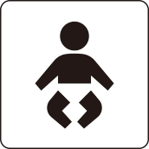 | ○おむつをした乳児の正面図  ○授乳、おむつ交換など、乳幼児のために使用する施設を表示 | JIS Z 8210  ※「乳幼児設備」は、JIS Z 8210の  改正（平成29年7月）により、平成31年7月をもって削除され、ベビーケア設備の場所を表示する「ベビーケアルーム」が追加されています。
案内 | ○円で囲んだアルファベット  （ローマン体）小文字の“ｉ”  ○案内及び情報提供を主とした施設  及び設備を表示 | JIS Z 8210

